閱讀紀錄—安的種子
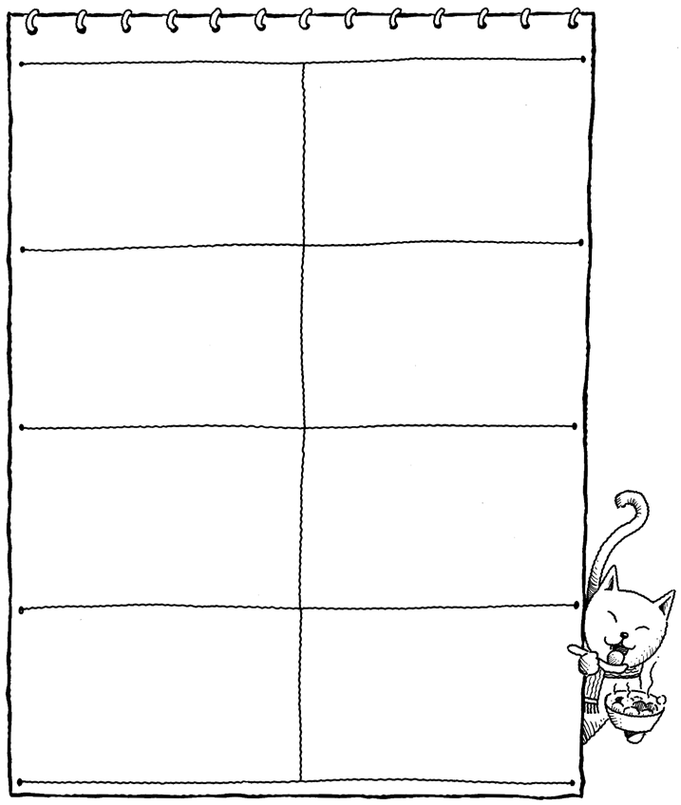
原因：

經過 結果
本

靜

安

如果是我

